Ф о р м а № 100 (ПМК)
Первинна медична картка (варіант) (Лицьовий бік)

КОРІНЕЦЬ ПЕРВИННОЇ МЕДИЧНОЇ КАРТКИ |  |  |  |  |  |  |  |  |  |  |  |  |  |  |  |  | ІЗОЛЯЦІЯ | НЕВІДКЛАДНА ДОПОМОГА |  |  |  |  |  |  |  |  |  |  |  |  |  |  |  |  |  |  |  |  |  |  |  |  |  |  |  |  | САНІТАРНА ОБРОБКА
___ год. ___ хв. “___” ___________ 20___ р. |  |  |  |  |  |  |  |  |  |  |  |  |  |  |  |  |  | Первинна медична картка |  |  |  |  |  |  |  |  |  |  |  |  |  |  |  |  |  |  |  |  | Форма
в/звання |  |  |  |  |  |  | в/ч, з’єднання |  |  |  |  |  |  |  |  |  |  | Видана: |  |  |  |  |  |  |  |  |  |  |  |  |  |  |  |  | МЕДИЧНА ДОПОМОГА
 |  |  |  |  |  |  |  |  |  |  |  |  |  |  |  |  |  |  |  |  |  | найменування мед. пункту (закладу), або їх штамп |  |  |  |  |  |  |  |  |  |  |  |  | Введено |  |  |  |  |  |  |  | Доза
 |  | прізвище ім’я по батькові |  |  |  |  |  |  |  |  |  |  |  |  |  |  |  | ___ год. ___ хв. “___” ___________ 20___ р. |  |  |  |  |  |  |  |  |  |  |  |  |  |  |  |  | (підкреслити) |  |  |  |  |  |  |  | (вписати)
Посвідчення особи |  |  |  |  |  |  |  |  |  |  |  |  |  |  |  |  |  | в/звання |  |  |  |  |  |  |  | в/ч, з’єднання |  |  |  |  |  |  |  |  | Антибіотик
Особистий № |  |  |  |  |  |  |  |  |  | Стать: Чол Жін |  |  |  |  |  |  |  |  |  |  |  |  |  |  |  |  |  |  |  |  |  |  |  |  | Сироватка ППС, ПГС
Поранений, захворів ___ год. ___ хв. __.__.20___ р. |  |  |  |  |  |  |  |  |  |  |  |  |  |  |  |  |  | прізвище ім’я по батькові |  |  |  |  |  |  |  |  |  |  |  |  |  |  |  |  | Анатоксин (який)
 | Евакуйований  сан-, груз- авто,  потягом, кораблем, гелікоптером, літаком |  |  |  |  | куди евакуйований |  |  |  |  |  |  |  |  |  |  |  | Посвідчення особи |  |  |  |  |  |  |  |  |  |  |  |  |  |  |  |  | Антидот (який)
 |  |  |  |  |  | МПП |  | ВМГ  лікарні |  |  | ВГ | ВМКЦ |  |  | Цив. заклад |  |  | Особистий № |  |  |  |  |  |  |  |  |  | Стать: Чол Жін |  |  |  |  |  |  | Знебол. засіб
 |  |  |  |  |  | МедР |  |  |  |  |  |  |  |  |  |  |  | 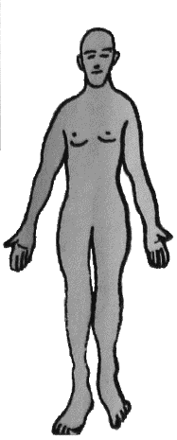  Поранений, захворів ___ год. ___ хв. __.__.20___ р. |  |  |  |  |  |  |  |  |  |  |  |  |  |  |  |  | Проведено:
 |  |  |  |  |  | потрібне обвести |  |  |  |  |  |  |  |  |  |  |  | Б | НБ |  |  |  | 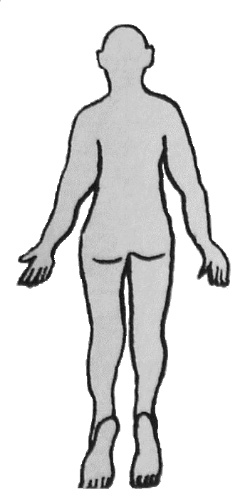  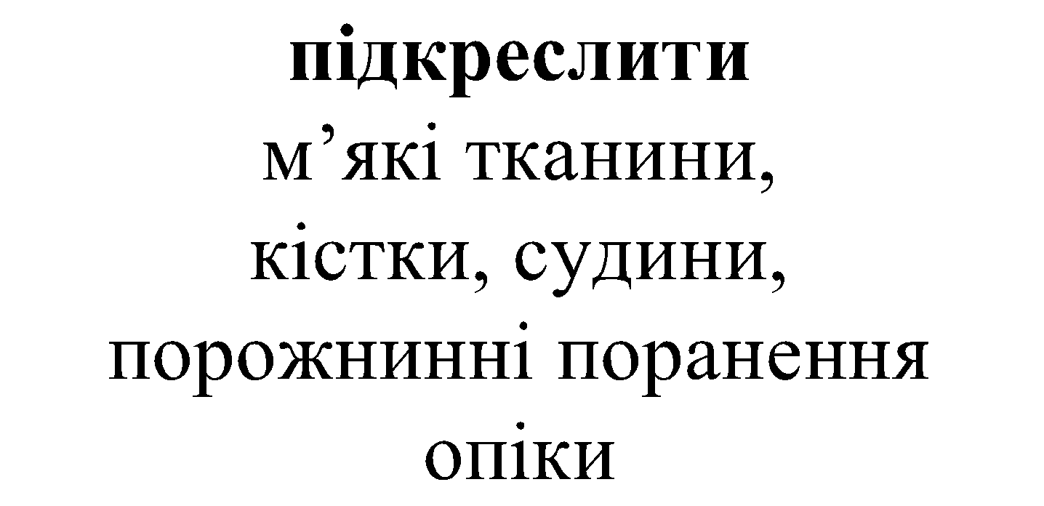  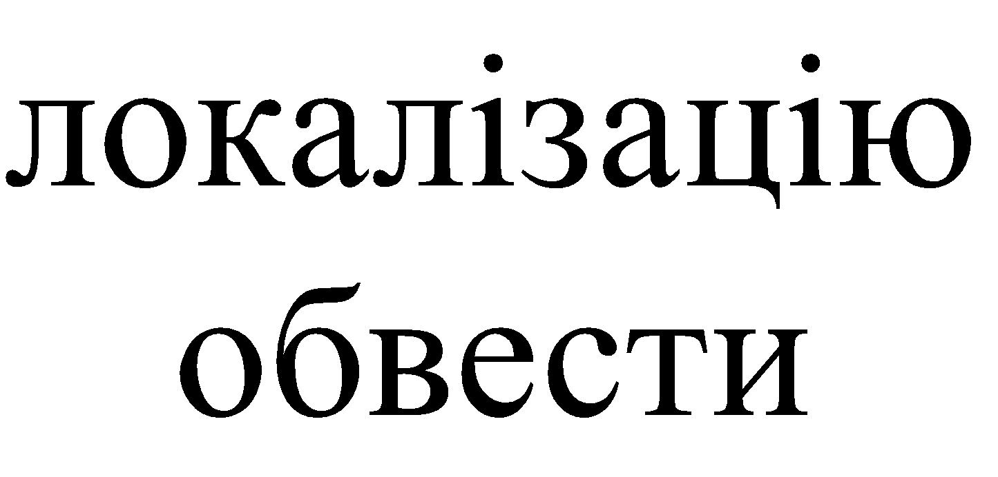 |  |  |  |  |  |  |  |  |  |  |  | Переливання крові,
МЕДИЧНА ДОПОМОГА |  |  |  |  |  |  |  |  |  | Б |  |  |  | НБ |  |  |  | Вогн |  | 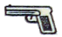 |  |  |  |  |  |  |  |  |  |  |  |  |  |  | кровозамінників,
Введено |  |  |  |  | Доза |  |  |  | Вид санітарних втрат (обвести) | Вогн |  |  |  |  |  |  |  | Я |  |  |  |  |  |  |  |  |  |  |  |  |  |  |  |  | іммобілізація,
(підкреслити) |  |  |  |  | (вписати) |  |  |  |  | Я |  |  |  |  |  |  |  | Хім |  |  |  |  |  |  |  |  |  |  |  |  |  |  |  |  | перев’язка
Антибіотик |  |  |  |  |  |  |  |  |  | Хім |  |  |  |  |  |  |  | Біол
Сироватка ППС, ПГС |  |  |  |  |  |  |  |  |  | Біол |  |  |  |  |  |  |  | Інш. збр |  | 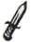 |  |  |  |  |  |  |  |  |  | Джгут накладений ___ год. ___ хв. __.__.20___ р.
Анатоксин (який) |  |  |  |  |  |  |  |  |  | Інш. збр |  |  |  |  |  |  |  | Терм |  | 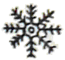 |  |  |  |  |  |  |  |  |  |  | Санітарна обробка (підкреслити)  повна, часткова, не проводилась  Евакуйований (потрібне обвести)
Антидот (який) |  |  |  |  |  |  |  |  |  | Терм |  |  |  |  |  |  |  | Реакт. ст |  | 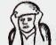
Знебол. засіб |  |  |  |  |  |  |  |  |  | Реакт. ст |  |  |  |  |  |  |  | Хв |  |  |  |  |  |  |  |  |  |  |  | 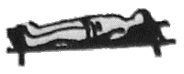  лежачи |  |  |  | сидячи |  |  | куди евакуйований
Проведено: |  |  |  |  |  |  |  |  |  | Хв |  |  |  |  |  |  |  | Інф |  | 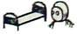 |  |  |  |  |  |  |  |  |  |  |  |  |  |  |  |  | МПП  МедР | ВМГ  лікарні |  |  |  | ВГ |  | ВМКЦ |  | Цив. заклад
Переливання крові, |  |  |  |  |  |  |  |  |  | Інф |  |  |  |  |  |  |  | Мех. трав.
кровозамінників, |  |  |  |  |  |  |  |  |  | Мех. трав. |  |  |  |  |  |  |  |  |  |  |  |  |  |  |  |  |  |  |  | Черговість евакуації: І, ІІ, ІІІ
іммобілізація, перев’язка, |  |  |  |  |  |  |  |  |  |  |  |  |  |  |  |  |  |  |  |  |  |  |  |  |  |  |  |  |  |  |  |  |  |  |  |  | 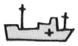 |  |  | 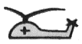
накладений джгут, санобробка
 |  |  |  |  |  |  |  |  |  |  |  |  |  |  |  |  |  | Діагноз _______________________________________________________________________ |  |  |  |  |  |  |  |  |  |  |  |  | Лікар
Діагноз _______________________________________________________________________________ |  |  |  |  |  |  |  |  |  |  |  |  |  |  |  |  |  |  |  |  |  |  |  |  |  |  |  |  |  |  |  |  |  |  |  | підпис (розбірливо)
 |  |  |  |  |  |  |  |  |  |  |  |  |  |  |  |  |  | РАДІАЦІЙНЕ УРАЖЕННЯ

Продовження додатка 4
(Зворотний бік)

 |  |  |  |  | НАДІЙШОВ  __ год. __ хв. “___” ___________ 20___ р. |  |  |  | Особливі замітки лікаря
 | Найменування етапу
 | Уточнений діагноз |  |  |  |  |  |  |  | Вийшов самостійно
 |  |  |  |  |  |  |  |  |  |  |  | (так, ні)
 |  |  |  |  |  |  |  |  | Винесений (ким)
 | Надана допомога |  |  |  |  |  |  |  | Через ___ год. ___ хв. після поранення
 |  |  |  |  |  |  |  |  | Перша допомога надана
 |  |  |  |  |  |  |  |  | (яка, ким)
 | Евакуювати (куди, коли)
 | Результат (який, коли)
 | ЛІКАР |  |  |  |  |  | “___” ___________ 20___ р.
 |  | (підпис розбірливо)

